TN6 – Robot d'exploration Web concurrent

1. Implémentation

1.1 Architecture générale
Le programme repose sur neuf fonctions à responsabilité unique, qui propagent les erreurs explicitement plutôt que de paniquer. Cette conception garantit qu'une URL défaillante n'interrompt pas l'exploration des autres, qu'il s'agisse d'un timeout HTTP, d'un code de statut non-200, d'une lecture interrompue ou d'une URL malformée. CrawlURLs orchestre l'exploration concurrente en lançant une goroutine par URL, bornée par un sémaphore. La logique principale est extraite dans run() pour permettre les tests unitaires sans modifier le comportement en production. La figure 1 illustre le flux d'exécution complet pour une URL, des deux points de décision jusqu'à l'agrégation des résultats par le consommateur unique.

Figure 1 –Flux d'exécution de crawlURL()
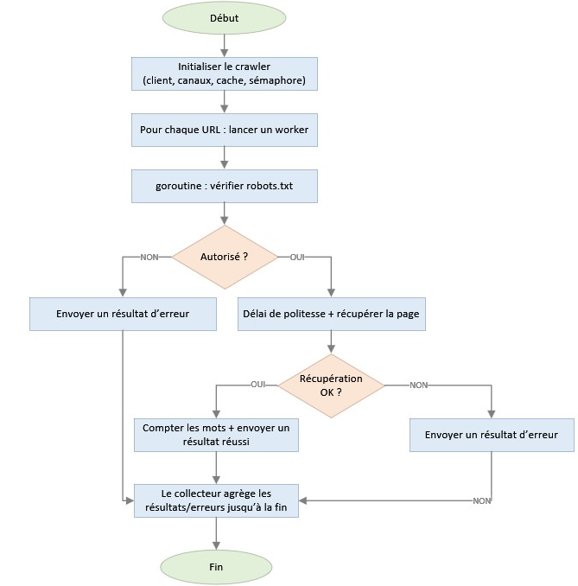

1.2 Gestion de la concurrence
CrawlURLs combine le patron producteur-consommateur via canal et la synchronisation par mutex, conformément à la consigne du cours. Les goroutines publient leur CrawlResult dans un canal bufferisé (resultsCh). Après wg.Wait() et close(resultsCh), un consommateur unique lit chaque résultat et verrouille un sync.Mutex pour mettre à jour totalWords, results et errs, respectant ainsi la synchronisation par mutex requise au Chapitre 8.

resultsCh := make(chan CrawlResult, len(urls))

// Goroutine productrice :
resultsCh <- crawlURL(targetURL, client, robotsCache, &cacheMu)

// Consommateur unique (après wg.Wait + close) :
for result := range resultsCh {
mu.Lock()
// mise à jour de results, totalWords, errs
mu.Unlock()
}

Un sync.RWMutex distinct protège le cache robots.txt par hôte, où plusieurs goroutines lisent et écrivent simultanément. Le patron de double vérification (lecture partagée, puis écriture exclusive en cas de défaut) évite les requêtes redondantes sans bloquer les lectures concurrentes.

cacheMu.RLock()
r, found := cache[host]
cacheMu.RUnlock()

if !found {
r = fetchRobots(parsed.Scheme, host, client)
cacheMu.Lock()
if _, alreadyCached := cache[host]; !alreadyCached {
cache[host] = r
} else {
r = cache[host]
}
cacheMu.Unlock()
}

Le parallélisme est borné par un sémaphore implémenté comme un canal bufferisé de capacité maxGoroutines. Chaque goroutine acquiert un jeton au démarrage et le libère via defer. Cette borne limite la pression sur les ressources locales et sur les serveurs distants.

semaphore := make(chan struct{}, maxGoroutines)
// ...
semaphore <- struct{}{} // acquiert le jeton (bloque si maxGoroutines actives)
defer func() { <-semaphore }() // libère toujours, même en cas de panique
cacheMu.Unlock()
}

1.3 Respect de robots.txt
checkRobotsAllowed() délègue la récupération à fetchRobots(), qui retourne nil si le fichier est absent ou inaccessible, autorisant l'exploration par défaut conformément à la convention standard. Les résultats sont mis en cache par hôte pour éviter des requêtes répétées vers /robots.txt. Un délai de politesse de 100 ms (politenessDelay) est appliqué avant chaque requête principale pour limiter la fréquence des accès aux serveurs explorés. Il est désactivé dans les bancs d'essai pour isoler l'effet réel du parallélisme.

1.4 Comptage des mots
countWordsHTML() analyse le HTML avec le tokeniseur de golang.org/x/net/html plutôt qu'avec des expressions régulières, trop fragiles sur du HTML réel (balises incomplètes, attributs complexes, entités). Cette approche extrait uniquement le texte visible et ignore de façon fiable le contenu de <script>, <style> et <noscript>, qui fausserait le décompte. Les entités HTML sont décodées automatiquement.

2. Tests unitaires
Le fichier crawler_test.go contient 28 tests unitaires et 3 bancs d'essai, pour une couverture de 100 %. La majorité des tests utilise httptest.NewServer afin de supprimer la dépendance au réseau réel et d'assurer la reproductibilité ; un cas spécifique emploie net.Listen pour simuler une connexion interrompue (corps annoncé à 1 000 octets, fermeture après 7) et couvrir l'erreur de lecture io.ReadAll dans fetchRobots.

Les tests couvrent les chemins nominaux et les cas limites critiques : timeout client, réponse 404 (http.Client ne signalant pas les 4xx comme erreurs), et URL invalide via octet nul pour forcer l'échec de url.Parse dans checkRobotsAllowed.

La testabilité de main() repose sur mainURLs, variable de paquet temporairement remplacée par une URL locale puis restaurée avec defer. La fonction run() est testée dans trois scénarios (succès, erreurs seules, résultats mixtes), ce qui couvre ses deux branches d'affichage.

3. Analyse des performances

3.1 Protocole et résultats
Les données de test sont générées hors de la boucle b.N et b.ReportAllocs() confirme l'absence d'allocations parasites pendant la mesure, et b.ResetTimer() est utilisé dans BenchmarkCrawlGoroutinesMultiServer et BenchmarkCountWordsHTML pour exclure l'initialisation. Le délai de politesse est désactivé (politenessDelay = 0) afin d'isoler l'effet du parallélisme. Les benchmarks ont été exécutés avec go test -bench=Benchmark -benchmem -run=^$ -count=6 sur un Intel i5-10300H à 2,50 GHz (Windows/amd64).

Deux scénarios isolent des contentions différentes : BenchmarkCrawlGoroutines compare 1, 2, 4 et 8 goroutines sur 8 URLs vers un serveur unique (contention côté serveur), tandis que BenchmarkCrawlGoroutinesMultiServer répète la même comparaison avec 8 serveurs distincts pour mesurer le parallélisme effectif. BenchmarkCountWordsHTML évalue séparément le coût du tokeniseur HTML sur une page d'environ 1 900 mots.

Tableau 2 – Résultats des benchmarks de crawl (benchstat, count=6)
Configuration | Temps (ms) | Variance | Accélération vs 1G
Serveur unique, 1 goroutine | 1,91 | ± 2 % | 1,00×
Serveur unique, 2 goroutines | 1,18 | ± 7 % | 1,62×
Serveur unique, 4 goroutines | 3,09 | ± 196 % | 0,62×
Serveur unique, 8 goroutines | 10,80 | ± 6 % | 0,18×
Multi-serveurs, 1 goroutine | 3,14 | ± 7 % | 1,00×
Multi-serveurs, 2 goroutines | 1,72 | ± 5 % | 1,82×
Multi-serveurs, 4 goroutines | 0,95 | ± 2 % | 3,30×
Multi-serveurs, 8 goroutines | 0,71 | ± 2 % | 4,44×

La figure 2 illustre visuellement le croisement des deux courbes à 2 goroutines, point à partir duquel les comportements divergent selon la source de contention.

Figure 2 – Temps d'exécution selon le nombre de goroutines
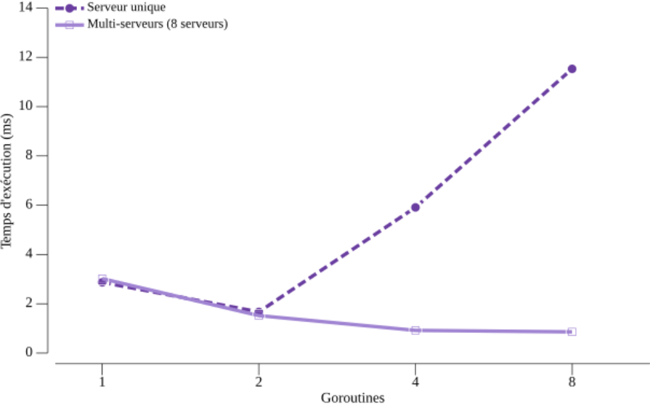

3.2 Analyse
Avec un serveur unique, les performances se dégradent au-delà de 2 goroutines. La forte variance à 4 goroutines (± 196 %) et la régression à 8 goroutines s'expliquent surtout par la contention dans le serveur de test httptest.NewServer, qui convertit l'excès de parallélisme en surcoût de coordination. C'est principalement un artefact de banc d'essai, mais cohérent avec le cas réel où plusieurs URLs partagent un même hôte.

Les données brutes à 4 goroutines confirment cette instabilité : trois exécutions autour de 1,78 ms, puis 4,4 ms, 8,6 ms et 9,1 ms, vraisemblablement sous interférence de l'ordonnanceur Windows. La médiane benchstat (3,09 ms) reste donc peu représentative pour cette configuration.

En scénario multi-hôtes (8 serveurs), la performance passe de 3,14 ms à 0,71 ms, soit 4,44× d'accélération, avec une variance faible (± 2 % à 4 et 8 goroutines). Le rendement reste décroissant, comme attendu quand la part séquentielle devient dominante.

BenchmarkCountWordsHTML (346 µs ± 35 %, 48 Ko, 204 allocations) montre que le parsing HTML n'est pas le goulot principal ; la limite de performance du crawler demeure la latence réseau, ce que confirme le gain 4,44× en multi-hôtes.

4. Défis et optimisations
Sans cache de robots.txt, chaque URL aurait refait une requête vers /robots.txt. Un cache par hôte protégé par sync.RWMutex, avec double vérification (lecture partagée puis verrou exclusif en cas de défaut), supprime ces accès redondants sans bloquer les lectures concurrentes.
Le délai de politesse de 100 ms, nécessaire en production, fausserait les benchmarks ; politenessDelay est donc exposé comme variable de paquet pour être désactivé en test sans changer le comportement réel.
Pour atteindre 100 % de couverture, certains cas ont nécessité des simulations hors httptest.NewServer : connexion TCP interrompue via net.Listen pour forcer une erreur de lecture, octet nul pour faire échouer url.Parse, et substitution de mainURLs pour tester main() sans réseau externe.
Avec plus de temps, les benchmarks auraient été relancés sur machine dédiée avec -benchtime=5s. Les variances observées (± 196 % à 4 goroutines, ± 35 % pour BenchmarkCountWordsHTML) indiquent une interférence du planificateur Windows ; des mesures plus stables auraient mieux quantifié le rendement décroissant au-delà de 4 goroutines.

5. Conclusion
Ce projet démontre comment la robustesse, la concurrence structurée et la mesure rigoureuse se combinent pour produire un crawler fiable et performant. Un sync.Mutex protège l'agrégation du compteur global totalWords contre les accès concurrents, le sémaphore bufferisé contrôle le degré de parallélisme et les 28 tests unitaires atteignent une couverture de 100 %. Les benchmarks confirment une accélération de 4,44× en scénario multi-hôtes et un parsing HTML de 346 µs pour 48 Ko alloués. La conformité à robots.txt avec cache par hôte et délai de politesse configurable complète une implémentation correcte, performante et éthiquement responsable.

